# Національний технічний університет України

«Київський політехнічний інститут імені Ігоря Сікорського»

Факультет інформатики та обчислювальної техніки

Кафедра обчислювальної техніки

ЗВІТ ДО ЛАБОРАТОРНОЇ РОБОТИ №1

МІНІМІЗАЦІЯ ПЕРЕМИКАЛЬНИХ ФУНКЦІЙ

Виконав:

студент групи ІВ-71

Мазан Я. В.

Залікова книжка № IВ-7109

Перевірив:

Верба О. А.

Київ 2017

**2. ЛАБОРАТОРНА РОБОТА №2**

**МІНІМІЗАЦІЯ ПЕРЕМИКАЛЬНИХ ФУНКЦІЙ**

|  |  |
| --- | --- |
| *Ціль роботи* – | вивчення методів мінімізації перемикальних функцій, знаходження операторних форм перемикальних функцій, побудова та дослідження параметрів логічних схем. |

**Теоретичні відомості**

Функції *f* і *ϕ* називаються *еквівалентними*, якщо вони приймають однакові значення на всіх наборах аргументів.

Еквівалентні функції можуть відрізнятися формами представлення і ціною. Під *ціною* перемикальної функції розуміється кількість букв, що входять в її запис.

Проблема мінімізації зводиться до відшукання форми представлення функції з мінімальною ціною. Мінімізація дозволяє спростити схеми, що реалізують перемикальні функції.

В роботі методи мінімізації розглядаються щодо диз'юнктивних форм представлення функцій.

**Метод мінімізації Квайна**

Вихідною формою представлення функції для мінімізації по методу Квайна є доcконала диз'юнктивна нормальна форма (ДДНФ).

Метод забезпечує одержання скороченої ДНФ (СДНФ), тобто сукупності всіх простих імплікант.

Метод базується на використанні співвідношення неповного склеювання

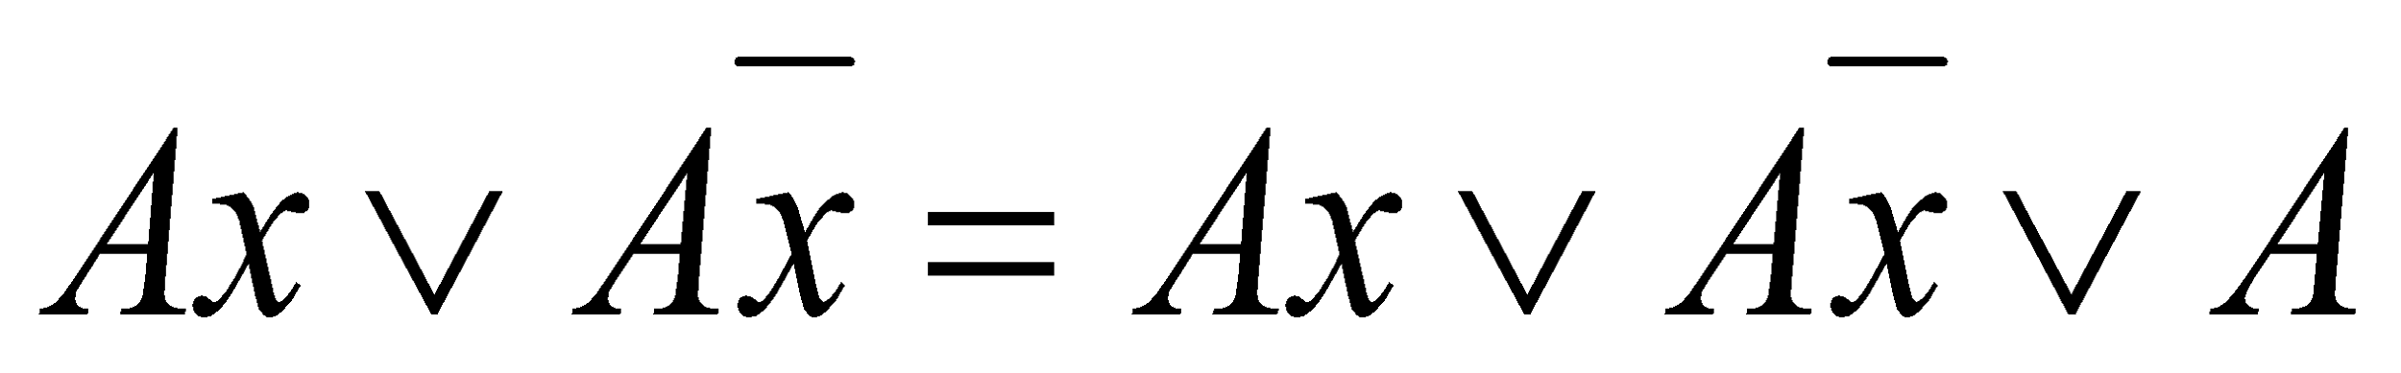

і співвідношення поглинання

*BА*∨*А*=*А*,

де *A* і *B* – довільні кон’юнктивні терми, *x* – перемінна.

Етапи мінімізації:

1) запис функції у вихідній формі – ДДНФ;

2) застосування співвідношення склеювання послідовно до конституент одиниці, потім до імплікант *n*-1 рангу, *n*-2 рангу і так далі, поки можливе формування нових імплікант;

3) виконання всіх можливих поглинань, в результаті чого визначаються всі прості імпліканти;

4) побудова таблиці покриття (імплікантної матриці) і знаходження тупікових ДНФ (ТДНФ);

5) вибір мінімальної ДНФ (МДНФ) з числа ТДНФ.

|  |  |  |  |
| --- | --- | --- | --- |
| *Табл. 2.1*  *Таблиця*  *істинності* | | | |
| *x*3 | *x*2 | *x*1 | *y* |
| 0  0  0  0  1  1  1  1 | 0  0  1  1  0  0  1  1 | 0  1  0  1  0  1  0  1 | 0  1  1  1  0  1  1  0 |

*Приклад 2.1.* Виконати мінімізацію функції, заданої табл. 2.1.

Представимо функцію в ДДНФ

.

Виконавши попарне склеювання конституент одиниці, одержуємо множину імплікант 2-го рангу:

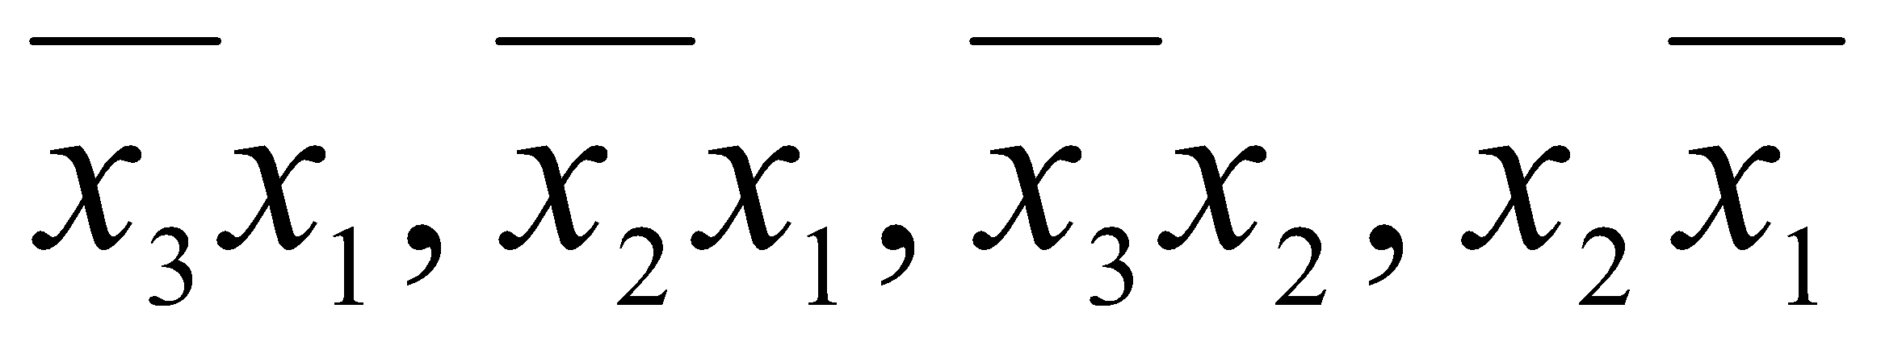.

Подальше склеювання імплікант неможливе. Тоді функцію можна записати у вигляді

.

Після виконання поглинання, одержуємо СДНФ

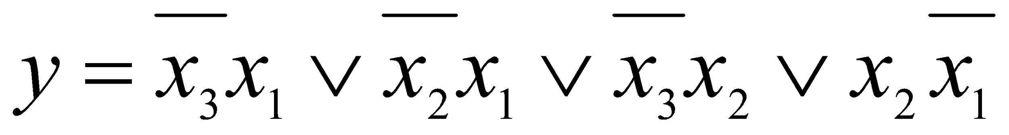.

Будуємо таблицю покриття (табл. 2.2).

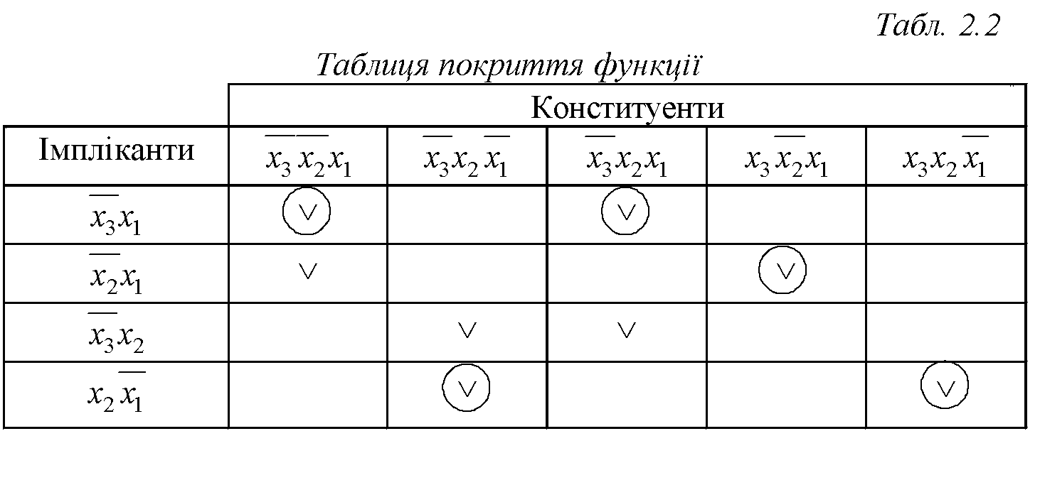

Знаходимо ядро функції – сукупність імплікант відповідних однократно покритим конституентам. В даному випадку ядро складають імпліканти 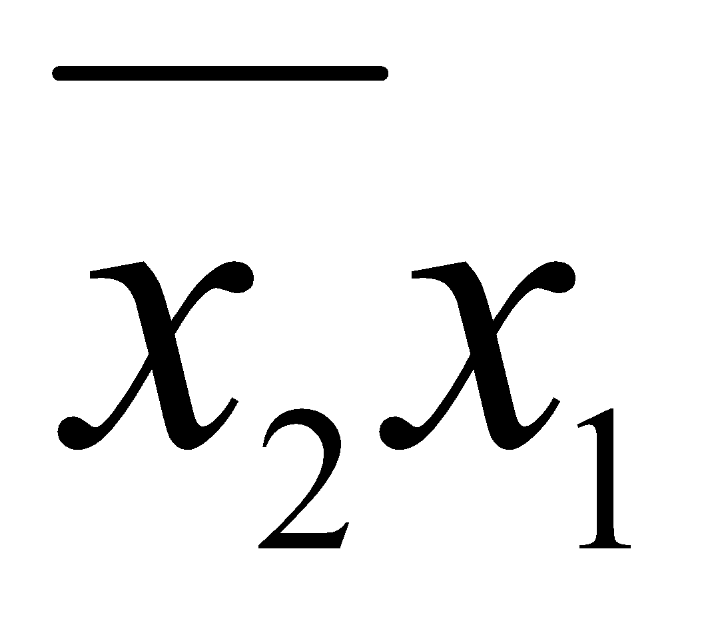 і 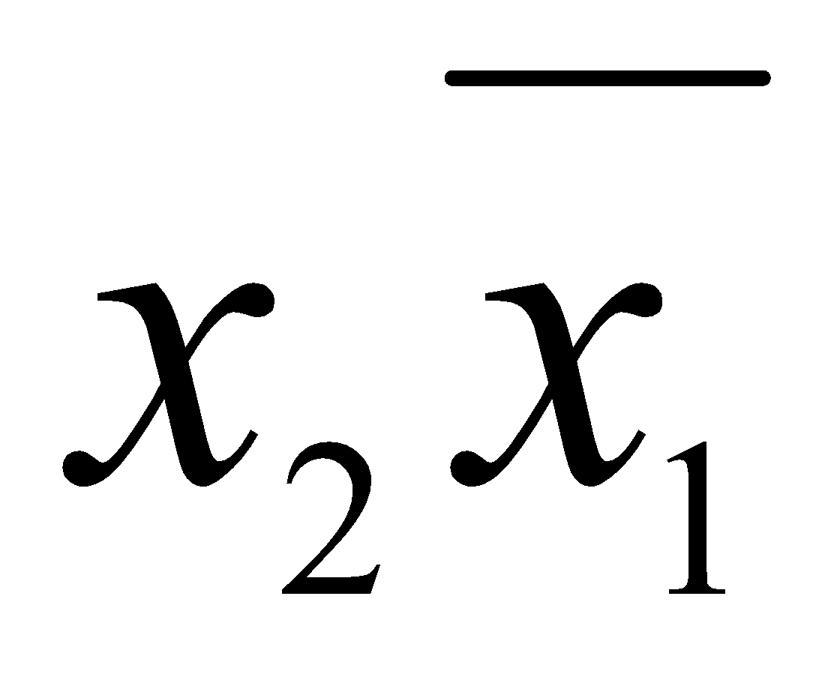.

Як правило, ядро варто доповнити ще декількома імплікантами, для одержання повного покриття всіх конституент вихідної функції. Різні варіанти покриття є тупіковими ДНФ. Серед ТДНФ форма з мінімальною ціною буде мінімальної ДНФ (МДНФ).

Для розглянутої функції, існують дві рівноцінні ТДНФ:

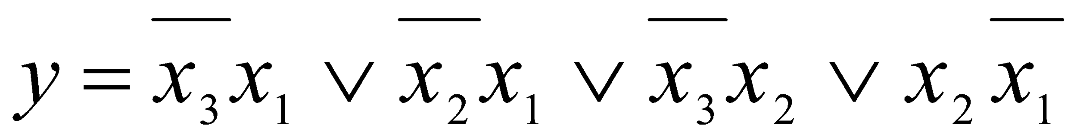;

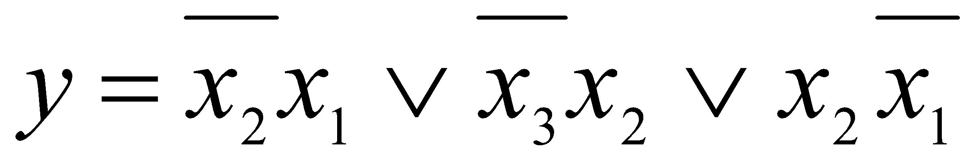.

В якості МДНФ вибираємо, наприклад,

.

**Метод мінімізації Квайна - Мак-Класки**

Метод Квайна-Мак-Класки є модифікацією методу Квайна. Він ґрунтується на співвідношеннях неповного склеювання і поглинання, як і метод Квайна. Особливістю методу є використання цифрової форми запису перемикальних функцій. В цьому випадку зменшується число символів для представлення термів і число операцій в процесі мінімізації, що робить метод зручним при програмній реалізації.

Якщо використовувати геометричну інтерпретацію представлення перемикальних функцій, то кожен набір аргументів є *n*-мірним вектором (*n* – число аргументів) і визначає точку *n*-мірного простору. Сукупність усіх наборів представляє *n*-мірний куб. Конституентам відповідають вершини куба, а імплікантам – ребра і грані. Кожної конкретної функції відповідає певне просторове представлення.

Наприклад, для функції 3-х змінних (рис. 2.1) конституентам відповідають вершини 3-мірного куба, а імплікантам – ребра і грані. Терми *n*-го рангу називають 0-кубами, терми (*n*-1)-го рангу –   
1-кубами, (*n*-2)-го рангу – 2-кубами і т.д.

Символом *Х* в *r*-кубах відзначаються аргументи, по яких склеюються (*r*-1)-куби. Множина кубів *i*-го рангу утворюють комплекс К*і*.

|  |
| --- |
|  |
| *Рис. 2.1 Графічне представлення термів* |

Етапи мінімізації

1. Для функції виписують комплекс 0-кубів (К0). Набори упорядковуються по кількості одиниць. Одержують групи без одиниць, з однією одиницею, із двома і т.д. В цьому випадку склеювання можливе тільки між сусідніми групами кубів.

2. Шляхом склеювання формують 1-куби, 2-куби і т.д., поки можливе склеювання. Кожен куб упорядковується аналогічно 0-кубу. При цьому в одну групу повинні входити куби, що мають не тільки однакове число одиниць, але й залежать від тих самих змінних.

3 Шляхом поглинання формується покриття Z, що відповідає скороченій ДНФ.

4 Будується матриця покрить, з якої визначають усі ТДНФ.

5 Серед ТДНФ відшукується МДНФ.

*Приклад 2.2.* Методом Квайна – Мак-Класки виконати мінімізацію функції, заданої табл. 2.3.

|  |  |  |  |
| --- | --- | --- | --- |
| *Табл. 2.3*  *Таблиця*  *істинності* | | | |
| *x*3 | *x*2 | *x*1 | *y* |
| 0  0  0  0  1  1  1  1 | 0  0  1  1  0  0  1  1 | 0  1  0  1  0  1  0  1 | 1  0  1  1  1  1  1  0 |
|  |  |  |  |
|  |
| *Рис. 2.2 Формування Z-покриття* |

Виходячи з таблиці істинності функції, записуємо конституенти, поєднуючи їх у групи по кількості одиниць (К0). Виконуючи склеювання, формуємо куби К1 і К2. Після виконання поглинань, одержуємо Z-покриття (рис. 2.2). Будуємо таблицю покриття (табл. 2.4).

В даному випадку всі імпліканти входять в ядро функції. Отже, МДНФ має вигляд

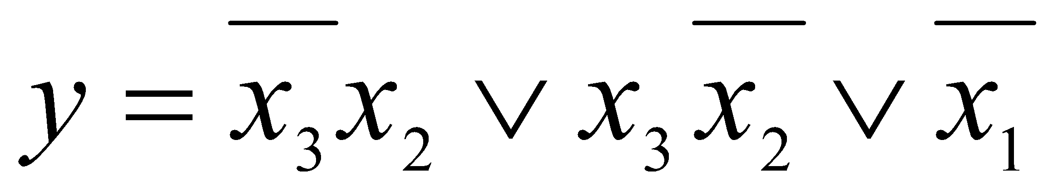.

|  |  |  |  |  |  |  |
| --- | --- | --- | --- | --- | --- | --- |
|  | *Таблиця 2.4*  *Таблиця покриття функції* | | | | | |
|  | Конституенти | | | | | |
| Імпліканти | 000 | 010 | 100 | 011 | 101 | 110 |
| 01X |  | ∨ |  | ∨ |  |  |
| 10X |  |  | ∨ |  | ∨ |  |
| XX0 | ∨ | ∨ | ∨ |  |  | ∨ |
|  |  |  |  |  |  |  |

**Метод невизначених коефіцієнтів**

Будь-яку функцію можна представити у вигляді диз'юнкції всіх конституент і всіх можливих імплікант, помножених на відповідний коефіцієнт, що може приймати значення 0 чи 1. (Метод може бути використаний у будь-якій алгебрі перемикальних функцій. Перетерплюють зміни тільки вихідні канонічні форми запису функцій і системи рівнянь для перебування коефіцієнтів).

Наприклад, при *n*=2 можна записати

.

Кожна функція визначається своїм набором значень коефіцієнтів. Для пошуку значень коефіцієнтів необхідно вирішити систему рівнянь:

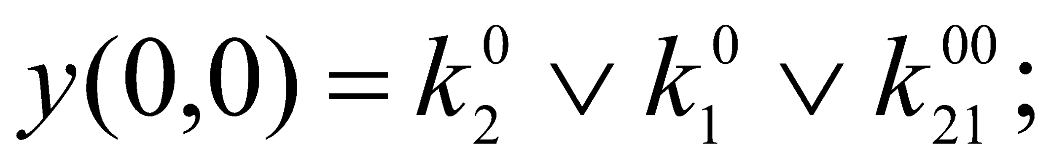

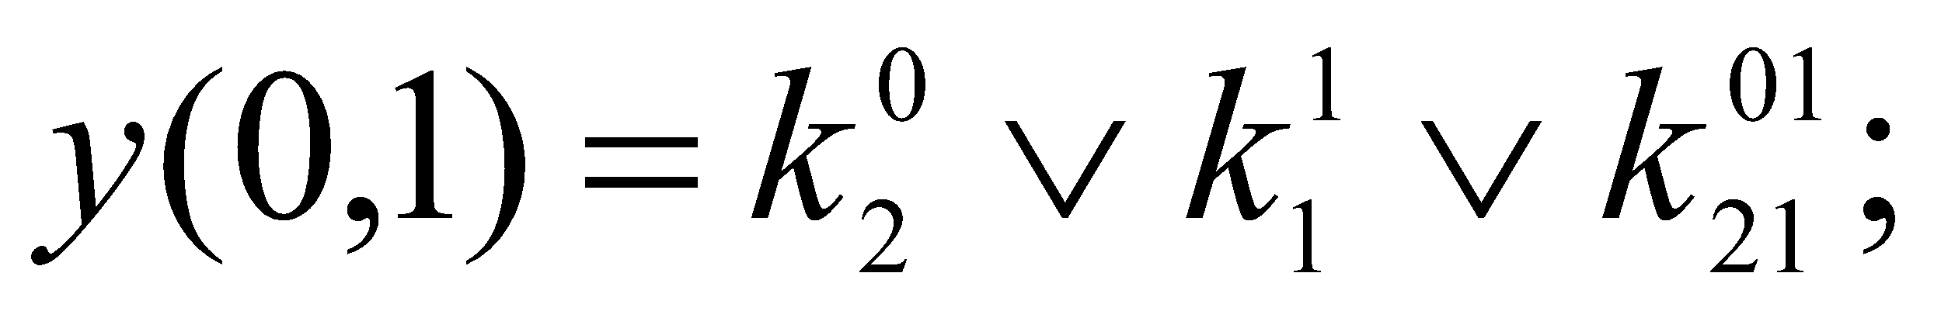

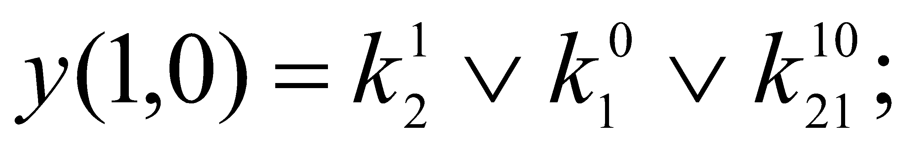

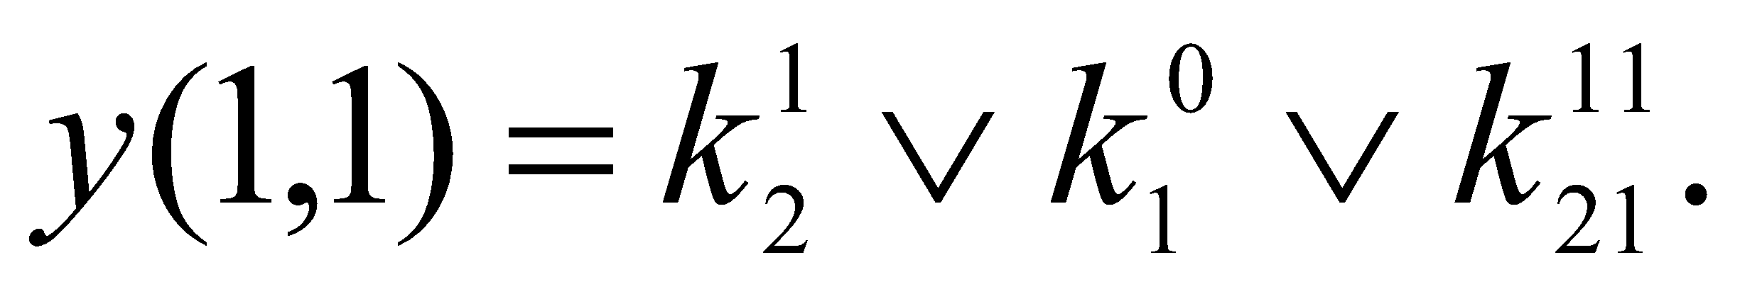

Всі ненульові коефіцієнти після процедури поглинань визначають сукупність простих імплікант, тобто дозволяють побудувати скорочену ДНФ. Мінімізацію зручно виконувати за допомогою спеціальної таблиці, що після знаходження простих імплікант розглядається як таблиця покриття. За допомогою таблиці знаходять ТДНФ, а потім визначають МДНФ.

Етапи мінімізації

1. Складання таблиці коефіцієнтів.

2. Викреслювання нульових коефіцієнтів.

3. Виділення простих імплікант.

4. Знаходження покриття, що відповідають ТДНФ.

5. Вибір МДНФ.

*Приклад 2.3.* Виконати мінімізацію функції, заданої табл. 2.5.

|  |  |  |  |
| --- | --- | --- | --- |
| *Табл. 2.5*  *Таблиця істинності* | | | |
| *x*3 | *x*2 | *x*1 | *y* |
| 0  0  0  0  1  1  1  1 | 0  0  1  1  0  0  1  1 | 0  1  0  1  0  1  0  1 | 0  1  1  1  1  1  1  0 |

Складаємо таблицю коефіцієнтів (табл. 2.6). Викреслюємо в таблиці коефіцієнти, що знаходяться в рядках з нульовим значенням функції. Викреслені коефіцієнти мають нульові значення. Далі викреслюємо вже знайдені нульові коефіцієнти в інших рядках таблиці. Коефіцієнти, що залишилися, поглинають у рядку праворуч від себе всі інші коефіцієнти, в індекси яких входять індекси даного коефіцієнта. Наприклад, 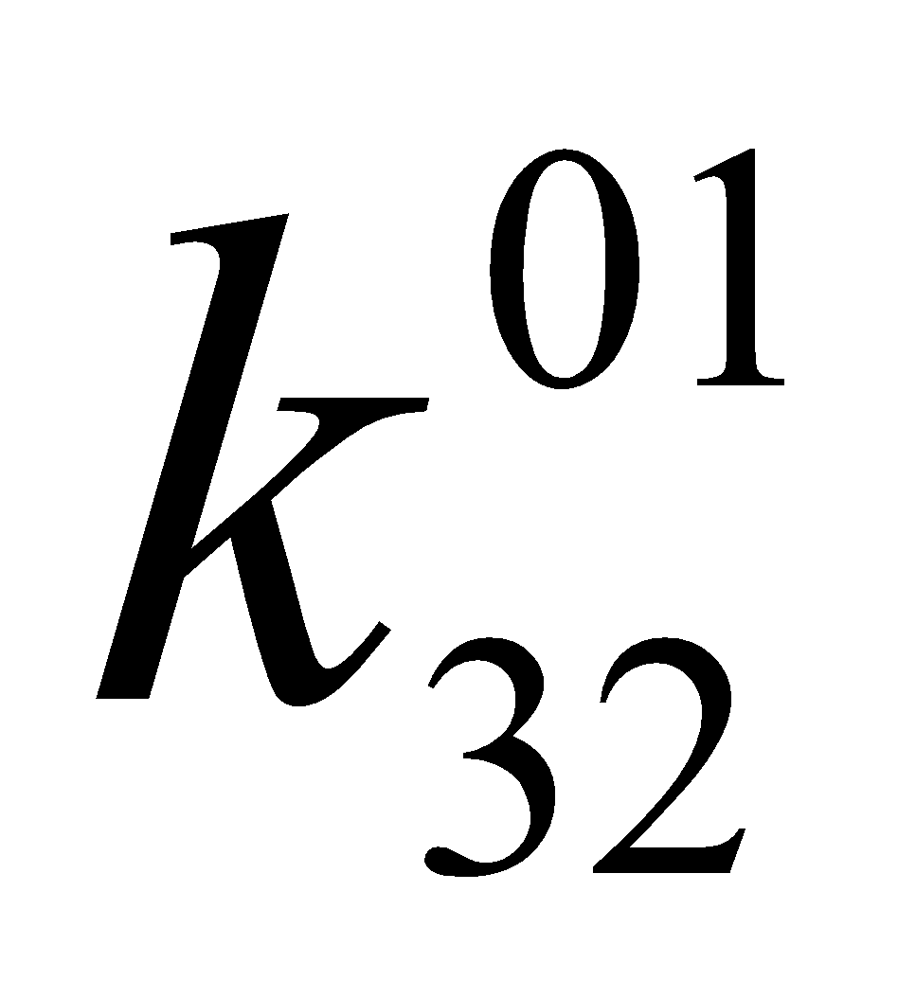 поглинає 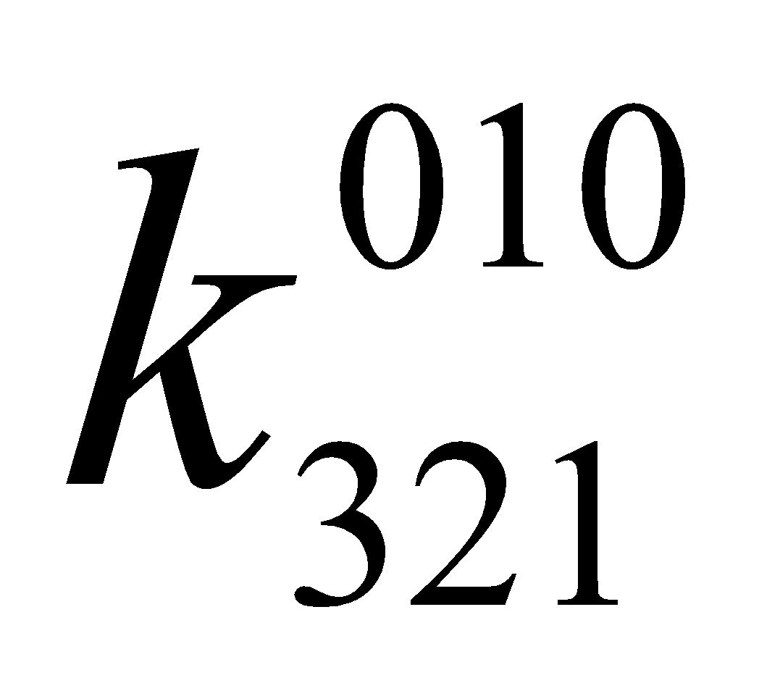. (Поглинені коефіцієнти в табл. 2.6 відзначені зірочкою). Коефіцієнти, що залишилися, {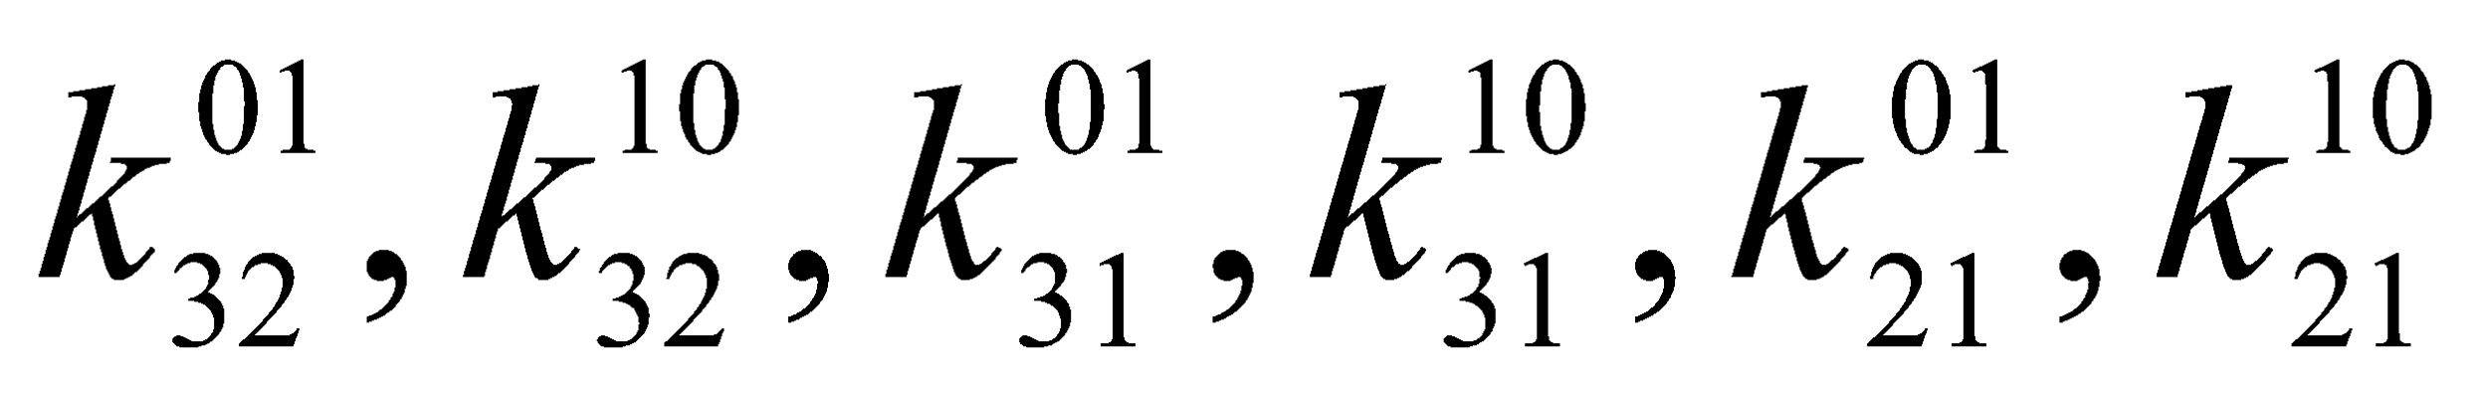} визначають СДНФ.



Враховуємо в таблиці тільки ненульові коефіцієнти і розглядаємо її як таблицю покриття функції. Знаходимо дві ТДНФ, що містять по три імпліканти. Вони відповідають множині коефіцієнтів {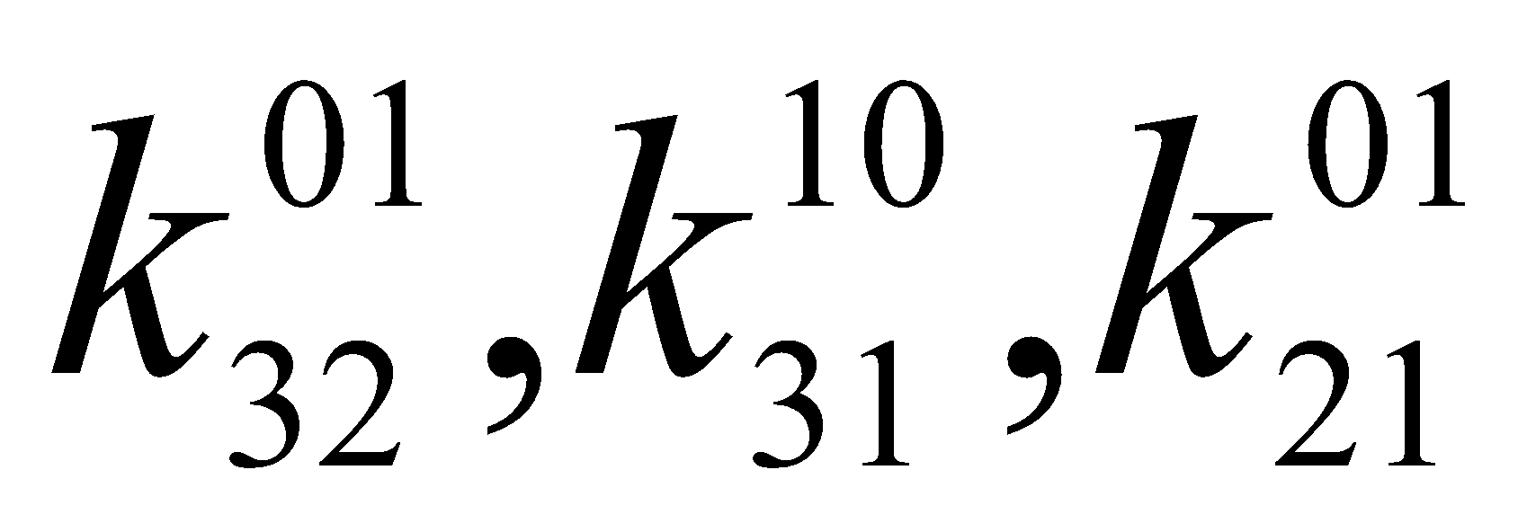} і {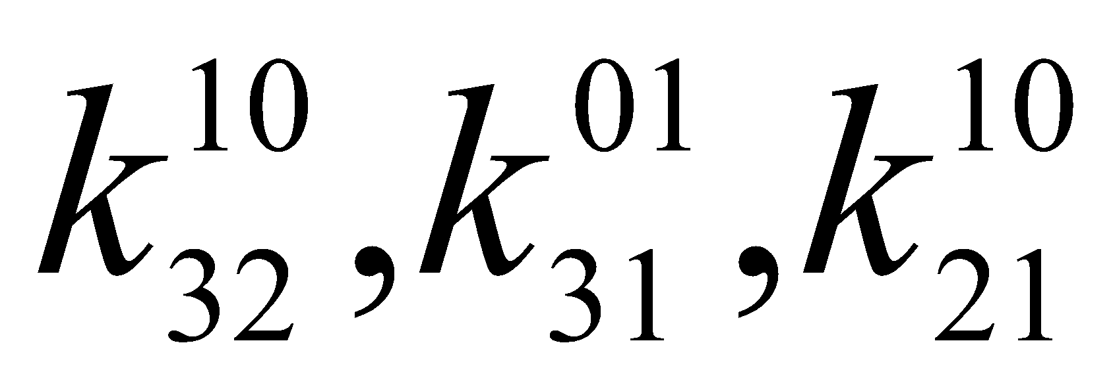}. Інші ТДНФ складаються з чотирьох імплікант.

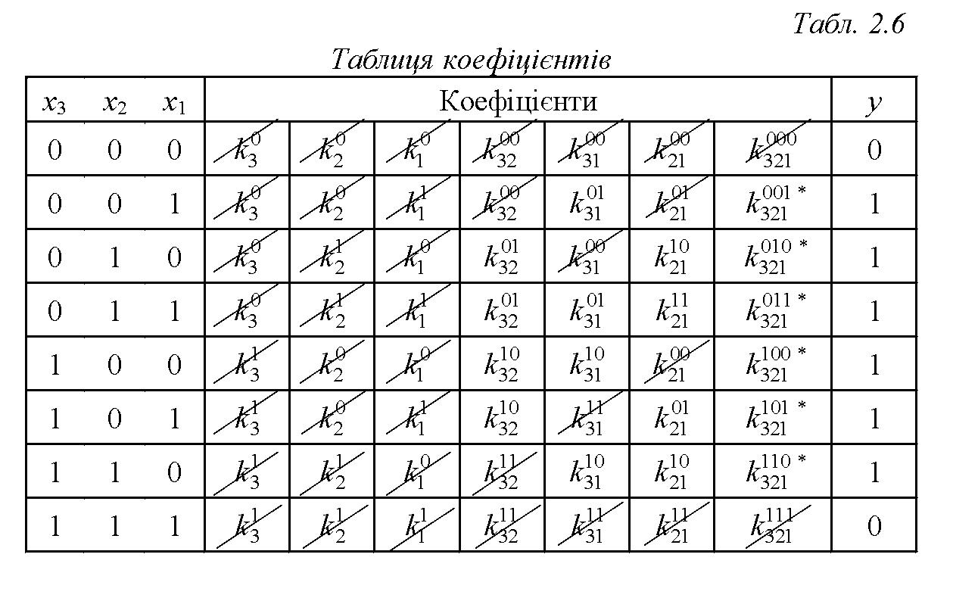

В якості МДНФ, наприклад, вибираємо

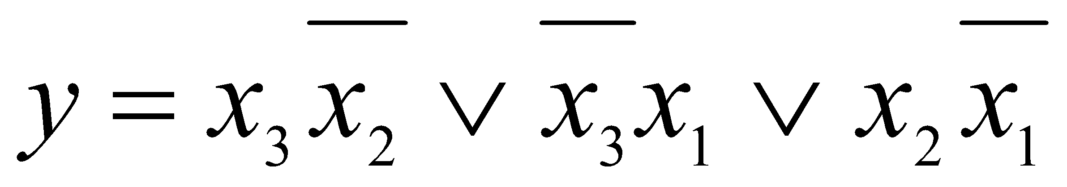.

**Графічний метод мінімізації функцій**

Існують два різновиди таблиць, що забезпечують одержання МДНФ, минаючи етапи формування скороченої і тупікової ДНФ.

На рис. 2.2 представлені діаграми Вейча і Карно для функцій 2, 3 і 4-х аргументів. Номера наборів показані всередині кліток.

Наочність методів зберігається при невеликій кількості аргументів.

Кожна клітинка відповідає конституенті. Прямокутник, що містить 2*k* клітинок (*k*=1,...,*n*-1), відповідає імпліканті.

Обґрунтуванням графічного методу мінімізації є той факт, що поруч розташовані клітинки відповідають наборам аргументів, що відрізняється значенням однієї змінної і, таким чином, склеюються по Квайну. Чим більше клітинок містить прямокутник, тим менше букв входить у представлення імпліканти. Імпліканта містить тільки ті змінні, котрі приймають однакові значення для всіх клітинок прямокутника.

|  |
| --- |
|  |
| *Рис. 2.3. Табличне подання функцій* |

Етапи мінімізації

1. Заповнення діаграми Вейча чи карти Карно. Значення функцій записують в клітинки, що відповідають номерам наборів.

2. Об'єднання одиниць в прямокутники з максимально можливою кількістю клітинок. Число клітинок повинне дорівнювати 2*k*, наприклад 1,2,4,8, 16… При цьому кожна одиниця повинна входити як мінімум в один прямокутник.

*3. Визначення МДНФ. Сукупності простих імплікант, що входять у МДНФ, відповідає мінімальна множина прямокутників, що покривають всі одиниці.*

*Приклад 2.4.* Одержати МДНФ функцій трьох аргументів (табл. 2.7).

Виходячи з діаграм Вейча на рис. 2.5, записуємо МДНФ функцій:

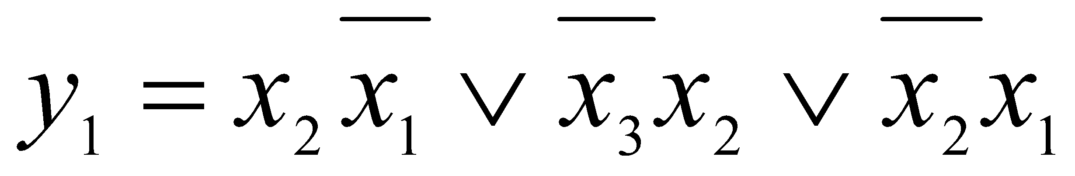;

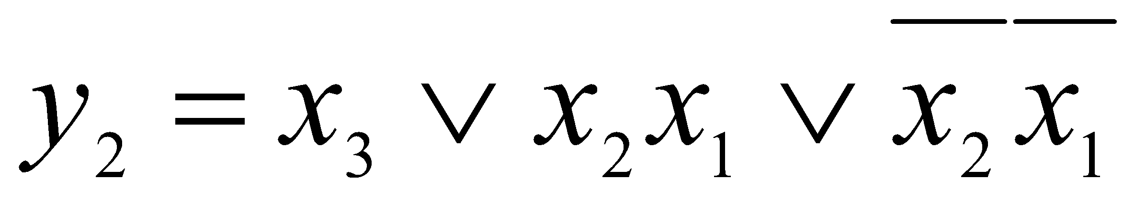;

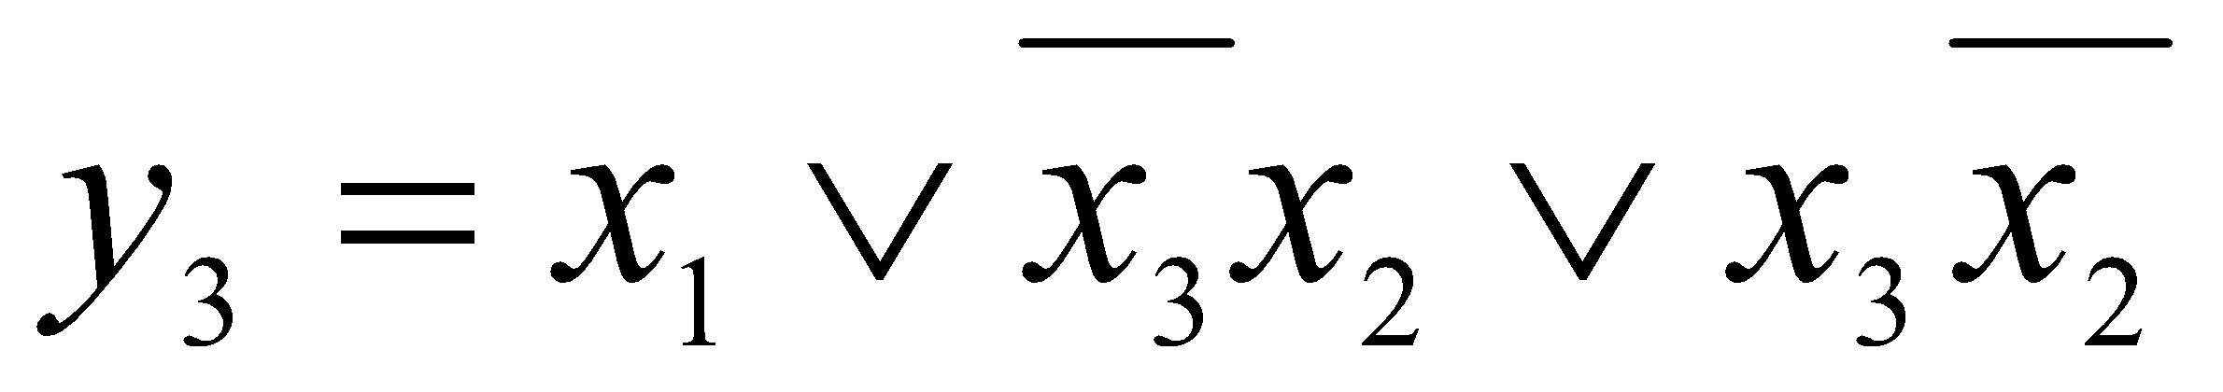.

Графічний метод призначений для ручної мінімізації при невеликих *n*. При цьому відшукання імплікант не формалізованим, і успіх мінімізації цілком визначається кваліфікацією оператора.

|  |  |  |  |  |  |
| --- | --- | --- | --- | --- | --- |
| *Табл. 2.7*  *Таблиця істинності* | | | | | |
| *x*3 | *x*2 | *x*1 | *y*1 | *y*2 | *y*3 |
| 0  0  0  0  1  1  1  1 | 0  0  1  1  0  0  1  1 | 0  1  0  1  0  1  0  1 | 0  1  1  1  0  1  1  0 | 1  0  0  1  1  1  1  1 | 0  1  1  1  1  1  0  1 |

|  |
| --- |
|  |
| *Рис. 2.5 Діаграми Вейча* |

**Зміст звіту**

Звіт повинний містити короткі теоретичні відомості, отримані формули, таблиці, малюнки і висновки за результатами роботи.

**Контрольні питання**

1. Сформулювати визначення перемикальної функції, конституенти, імпліканти і простої імпліканти функції.

2. Що таке доконана, скорочена, тупікова і мінімальна ДНФ?

3. Дати визначення функціонально повної системи функцій.

4. В чому сутність проблеми мінімізації перемикальних функцій?

5. Охарактеризувати основні етапи мінімізації перемикальних функцій різними методами.

6. Як побудувати операторні форми представлення функцій?

7. Дайте порівняльну оцінку методам мінімізації функцій.

**Хід роботи**

1. Номер залікової книжки - 7109 = 1011110001012. h9 = 1; h8 = 1; h7 = 1; h6 = 0; h5 = 0; h4 = 0; h3 = 1; h2 = 0; h1 = 1;

|  |  |  |  |  |  |  |  |
| --- | --- | --- | --- | --- | --- | --- | --- |
| *Таблиця істинності* | | | | | | | |
| *x*4 | *x*3 | *x*2 | *x*1 | *f*1 | *f*2 | *f*3 | *f*4 |
| 0 | 0 | 0 | 0 | 1 | 1 | 1 | 0 |
| 0 | 0 | 0 | 1 | 1 | 0 | 0 | 1 |
| 0 | 0 | 1 | 0 | 0 | 1 | 1 | 1 |
| 0 | 0 | 1 | 1 | 1 | 0 | 0 | 0 |
| 0 | 1 | 0 | 0 | 0 | 1 | 1 | 0 |
| 0 | 1 | 0 | 1 | 1 | 0 | 0 | 0 |
| 0 | 1 | 1 | 0 | 0 | 1 | 0 | 0 |
| 0 | 1 | 1 | 1 | 0 | 0 | 0 | 0 |
| 1 | 0 | 0 | 0 | 0 | 0 | 1 | 1 |
| 1 | 0 | 0 | 1 | 1 | 0 | 1 | 1 |
| 1 | 0 | 1 | 0 | 1 | 1 | 1 | 1 |
| 1 | 0 | 1 | 1 | 1 | 1 | 0 | 0 |
| 1 | 1 | 0 | 0 | 0 | 1 | 0 | 1 |
| 1 | 1 | 0 | 1 | 1 | 0 | 1 | 1 |
| 1 | 1 | 1 | 0 | 1 | 1 | 0 | 1 |
| 1 | 1 | 1 | 1 | 0 | 1 | 1 | 1 |

2.1. Мінімізація *f1* методом Квайна.

ДДНФ функції: $y =\underline{x{}_{4}}⋅\underline{x_{3}}⋅\underline{x_{2}}⋅\underline{x{}_{1}}∨\underline{x{}_{4}}⋅\underline{x_{3}}⋅\underline{x_{2}}⋅x{}_{1}∨\underline{x{}_{4}}⋅\underline{x{}_{3}}{x_{2}x}_{1}∨$

$$∨\underline{x{}_{4}}x{}_{3}\underline{x{}_{2}}x{}_{1}∨x{}_{4}\underline{x{}_{3}}⋅\underline{x{}_{2}}x{}_{1}∨x{}_{4}\underline{x{}_{3}}x{}_{2}\underline{x{}_{1}}∨x{}_{4}\underline{x{}_{3}}x{}_{2}x{}_{1}∨x{}_{4}x{}_{3}\underline{x{}_{2}}x{}_{1}∨$$

$$∨x{}_{4}x{}_{3}x{}_{2}\underline{x{}_{1}}$$

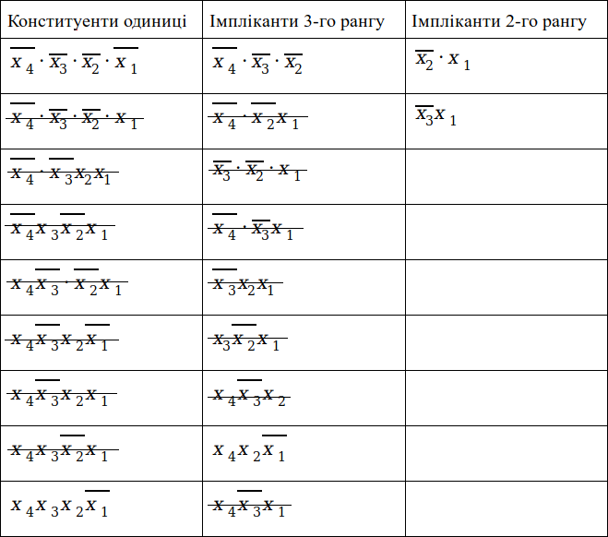

|  |  |  |
| --- | --- | --- |
| Конституенти одиниці | Імпліканти 3-го рангу | Імпліканти 2-го рангу |
| $$\underline{x{}_{4}}⋅\underline{x_{3}}⋅\underline{x_{2}}⋅\underline{x{}_{1}}$$ | $$\underline{x{}_{4}}⋅\underline{x_{3}}⋅\underline{x_{2}}$$ | $$\underline{x_{2}}⋅x{}_{1}$$ |
| $$\underline{x{}_{4}}⋅\underline{x_{3}}⋅\underline{x_{2}}⋅x{}_{1}$$ | $$\underline{x{}_{4}}⋅\underline{x{}_{2}}x{}_{1}$$ | $$\underline{x_{3}}x{}_{1}$$ |
| $$\underline{x{}_{4}}⋅\underline{x{}_{3}}{x_{2}x}_{1}$$ | $$\underline{x_{3}}⋅\underline{x_{2}}⋅x{}_{1}$$ |  |
| $$\underline{x{}_{4}}x{}_{3}\underline{x{}_{2}}x{}_{1}$$ | $$\underline{x{}_{4}}⋅\underline{x_{3}}x{}_{1}$$ |  |
| $$x{}_{4}\underline{x{}_{3}}⋅\underline{x{}_{2}}x{}_{1}$$ | $$\underline{x{}_{3}}{x_{2}x}_{1}$$ |  |
| $$x{}_{4}\underline{x{}_{3}}x{}_{2}\underline{x{}_{1}}$$ | $$x_{3}\underline{x{}_{2}}x{}_{1}$$ |  |
| $$x{}_{4}\underline{x{}_{3}}x{}_{2}x{}_{1}$$ | $$x{}_{4}\underline{x{}_{3}}x{}_{2}$$ |  |
| $$x{}_{4}x{}_{3}\underline{x{}_{2}}x{}_{1}$$ | $$x{}_{4}x{}_{2}\underline{x{}_{1}}$$ |  |
| $$x{}_{4}x{}_{3}x{}_{2}\underline{x{}_{1}}$$ | $$x{}_{4}\underline{x{}_{3}}x{}_{1}$$ |  |

Отримання імплікант 1-го роду неможливе. Перекреслення - конституенти, які зникають після поглинання.

СДНФ функції: $x{}_{4}x{}_{3}x{}_{2}\underline{x{}_{1}}∨\underline{x{}_{4}}⋅\underline{x_{3}}⋅\underline{x_{2}}∨x{}_{4}x{}_{2}\underline{x{}_{1}}∨\underline{x_{2}}⋅x{}_{1}∨\underline{x_{3}}x{}_{1}$

Таблиця покриття:

|  |  |  |  |  |  |
| --- | --- | --- | --- | --- | --- |
| Імпліканти→  Конституенти↓ |  |  |  |  |  |
|  |  |  |  |  |  |
|  |  | + |  | + | + |
|  |  |  |  |  |  |
|  |  |  |  |  |  |
|  |  |  |  | + | + |
|  |  |  |  |  |  |
|  |  |  |  |  |  |
|  |  |  |  |  |  |
|  | + |  | + |  |  |
|  |  | Ядро | Ядро | Ядро | Ядро |

Як ми бачимо без імпліканти $x{}_{4}x{}_{3}x{}_{2}\underline{x{}_{1}}$ можна обійтись. Конституенти $x{}_{4}x{}_{3}x{}_{2}\underline{x{}_{1}}$, $x{}_{4}\underline{x{}_{3}}⋅\underline{x{}_{2}}x{}_{1}$, $\underline{x{}_{4}}⋅\underline{x_{3}}⋅\underline{x_{2}}⋅x{}_{1}$ покривають усі інмпліканти з ядра, тому існує лише одна ТДНФ, яка і буде МДНФ.

МДНФ

2. Мінімізація *f2* методом Квайна-Мак-Класкі.

|  |  |  |  |  |
| --- | --- | --- | --- | --- |
| *x*4 | *x*3 | *x*2 | *x*1 | *f*2 |
| 0 | 0 | 0 | 0 | 1 |
| 0 | 0 | 0 | 1 | 0 |
| 0 | 0 | 1 | 0 | 1 |
| 0 | 0 | 1 | 1 | 0 |
| 0 | 1 | 0 | 0 | 1 |
| 0 | 1 | 0 | 1 | 0 |
| 0 | 1 | 1 | 0 | 1 |
| 0 | 1 | 1 | 1 | 0 |
| 1 | 0 | 0 | 0 | 0 |
| 1 | 0 | 0 | 1 | 0 |
| 1 | 0 | 1 | 0 | 1 |
| 1 | 0 | 1 | 1 | 1 |
| 1 | 1 | 0 | 0 | 1 |
| 1 | 1 | 0 | 1 | 0 |
| 1 | 1 | 1 | 0 | 1 |
| 1 | 1 | 1 | 1 | 1 |



СДНФ = 

|  |  |  |  |  |  |  |  |  |  |
| --- | --- | --- | --- | --- | --- | --- | --- | --- | --- |
| Імпліканти | Конституенти | | | | | | | | |
| 0000 | 0010 | 0100 | 0110 | 1010 | 1100 | 1011 | 1110 | 1111 |
| 1111 |  |  |  |  |  |  |  |  | + |
| X1X0 |  |  | + | + |  | + |  | + |  |
| XX10 |  | + |  | + | + |  |  | + |  |
| 1X1X |  |  |  |  | + |  | + | + | + |
| 0XX0 | + | + | + | + |  |  |  |  |  |

Ядро: X1X0 (),1X1X (),0XX0 (). Імпліканти з ядра «покривають» усі конституенти, тому МДНФ складатиметься тільки з імплікант з ядра.

МДНФ = 

3. Мінімізація *f3* методом невизначених коефіцієнтів.

|  |  |  |  |  |  |  |  |  |  |  |  |  |  |  |  |
| --- | --- | --- | --- | --- | --- | --- | --- | --- | --- | --- | --- | --- | --- | --- | --- |
| x4 | x3 | x2 | x1 | x4x3 | x4x2 | x4x1 | x3x2 | x3x1 | x2x1 | x4x3x2 | x4x3x1 | x4x2x1 | x3x2x1 | x4x3x2x1 | *f3* |
| 0 | 0 | 0 | 0 | 00 | 00 | 00 | 00 | 00 | 00 | 000 | 000 | 000 | 000 | 0000 | 1 |
| 0 | 0 | 0 | 1 | 00 | 00 | 01 | 00 | 01 | 01 | 000 | 001 | 001 | 001 | 0001 | 0 |
| 0 | 0 | 1 | 0 | 00 | 01 | 00 | 01 | 00 | 10 | 001 | 000 | 010 | 010 | 0010 | 1 |
| 0 | 0 | 1 | 1 | 00 | 01 | 01 | 01 | 01 | 11 | 001 | 001 | 011 | 011 | 0011 | 0 |
| 0 | 1 | 0 | 0 | 01 | 00 | 00 | 10 | 10 | 00 | 010 | 010 | 000 | 100 | 0100 | 1 |
| 0 | 1 | 0 | 1 | 01 | 00 | 01 | 10 | 11 | 01 | 010 | 011 | 001 | 101 | 0101 | 0 |
| 0 | 1 | 1 | 0 | 01 | 01 | 00 | 11 | 10 | 10 | 011 | 010 | 010 | 110 | 0110 | 0 |
| 0 | 1 | 1 | 1 | 01 | 01 | 01 | 11 | 11 | 11 | 011 | 011 | 011 | 111 | 0111 | 0 |
| 1 | 0 | 0 | 0 | 10 | 10 | 10 | 00 | 00 | 00 | 100 | 100 | 100 | 000 | 1000 | 1 |
| 1 | 0 | 0 | 1 | 10 | 10 | 11 | 00 | 01 | 01 | 100 | 101 | 101 | 001 | 1001 | 1 |
| 1 | 0 | 1 | 0 | 10 | 11 | 10 | 01 | 00 | 10 | 101 | 100 | 110 | 010 | 1010 | 1 |
| 1 | 0 | 1 | 1 | 10 | 11 | 11 | 01 | 01 | 11 | 101 | 101 | 111 | 011 | 1011 | 0 |
| 1 | 1 | 0 | 0 | 11 | 10 | 10 | 10 | 10 | 00 | 110 | 110 | 100 | 100 | 1100 | 0 |
| 1 | 1 | 0 | 1 | 11 | 10 | 11 | 10 | 11 | 01 | 110 | 111 | 101 | 101 | 1101 | 1 |
| 1 | 1 | 1 | 0 | 11 | 11 | 10 | 11 | 10 | 10 | 111 | 110 | 110 | 110 | 1110 | 0 |
| 1 | 1 | 1 | 1 | 11 | 11 | 11 | 11 | 11 | 11 | 111 | 111 | 111 | 111 | 1111 | 1 |

- покриває

- ядро

Ядром є імпліканти . Ними не покривається лише остання конституента одиниці

ТДНФ1 = ; ТДНФ2 = 

Так, як обидві ТДНФ рівні за ціною, то виберемо МДНФ = ТДНФ2 = 

4. Мінімізація *f4* методом діаграм Вейча.

X4

X2

X3

X1

|  |  |  |  |  |
| --- | --- | --- | --- | --- |
| *x*4 | *x*3 | *x*2 | *x*1 | *f*4 |
| 0 | 0 | 0 | 0 | 0 |
| 0 | 0 | 0 | 1 | 1 |
| 0 | 0 | 1 | 0 | 1 |
| 0 | 0 | 1 | 1 | 0 |
| 0 | 1 | 0 | 0 | 0 |
| 0 | 1 | 0 | 1 | 0 |
| 0 | 1 | 1 | 0 | 0 |
| 0 | 1 | 1 | 1 | 0 |
| 1 | 0 | 0 | 0 | 1 |
| 1 | 0 | 0 | 1 | 1 |
| 1 | 0 | 1 | 0 | 1 |
| 1 | 0 | 1 | 1 | 0 |
| 1 | 1 | 0 | 0 | 1 |
| 1 | 1 | 0 | 1 | 1 |
| 1 | 1 | 1 | 0 | 1 |
| 1 | 1 | 1 | 1 | 1 |

|  |  |  |  |
| --- | --- | --- | --- |
| 1 | 1 | 1 | 1 |
| 1 | 1 | 0 | 1 |
| 0 | 0 | 0 | 1 |
| 0 | 0 | 1 | 0 |

МДНФ =   
**Підготовка до роботи**

1. Визначити свій варіант перемикальних функцій, заданих табл. 2.8.

Для цього необхідно одержати дев'ять молодших розрядів номера залікової книжки студента, представленого в двійковій системі числення (*h*9*h*8*h*7...*h*1), а потім підставити *hi* в табл. 2.8.

|  |  |  |  |  |  |  |  |
| --- | --- | --- | --- | --- | --- | --- | --- |
| *Табл. 2.8*  *Таблиця істинності* | | | | | | | |
| *x*4 | *x*3 | *x*2 | *x*1 | *f*1 | *f*2 | *f*3 | *f*4 |
| 0 | 0 | 0 | 0 | 1 | 1 | *h*1 | 0 |
| 0 | 0 | 0 | 1 | *h*1 | 0 | *h*2 | 1 |
| 0 | 0 | 1 | 0 | *h*2 | *h*1 | *h*3 | *h*3 |
| 0 | 0 | 1 | 1 | *h*3 | *h*2 | *h*4 | *h*4 |
| 0 | 1 | 0 | 0 | *h*4 | *h*3 | 1 | 0 |
| 0 | 1 | 0 | 1 | 1 | *h*4 | *h*5 | *h*5 |
| 0 | 1 | 1 | 0 | *h*5 | 1 | 0 | 0 |
| 0 | 1 | 1 | 1 | 0 | *h*5 | *h*6 | *h*6 |
| 1 | 0 | 0 | 0 | *h*6 | 0 | *h*7 | *h*7 |
| 1 | 0 | 0 | 1 | *h*7 | *h*6 | 1 | 1 |
| 1 | 0 | 1 | 0 | 1 | *h*7 | *h*8 | *h*8 |
| 1 | 0 | 1 | 1 | *h*8 | 1 | 0 | *h*2 |
| 1 | 1 | 0 | 0 | 0 | *h*8 | 0 | 1 |
| 1 | 1 | 0 | 1 | 1 | 0 | *h*9 | *h*9 |
| 1 | 1 | 1 | 0 | *h*9 | 1 | 0 | *h*1 |
| 1 | 1 | 1 | 1 | 0 | *h*9 | 1 | 1 |

2. Виконати мінімізацію функцій чи їх заперечень (в залежності від заданої елементної бази) наступними методами:

* методом Квайна (для *f*1);
* методом Квайна – Мак-Класки (*f*2);
* методом невизначених коефіцієнтів (*f*3);
* методом діаграм Вейча (*f*4).

3. Одержати операторні представлення функцій. Для комбінаційних схем, що реалізують функції *f*1 і *f*2 використовувати елементи 3І-НЕ, а функцій *f*3 і *f*4 – елементи 3АБО-НЕ.

4. Представити комбінаційні схеми, що відповідають отриманим операторним представленням функцій.

**Порядок виконання роботи**

1. Побудувати моделі комбінаційні схеми, вказаних викладачем.

2. Переконатися в правильності функціонування моделей, визначити параметри комбінаційних схем.

**Література**

1. Жабін В.І. Прикладана теорія цифрових автоматів: Навчальний посібник / В.І.Жабін, І.А.Жуков, І.А.Клименко, В.В.Ткаченко. – К.: Книжкове видавництво НАУ, 2009. – 364 с.
2. Савельев А.Я. Арифметические и логические основи цифрових автоматов: Учебник. / А.Я.Савельев. – М.: Высшая школа, 1980. – 255 с
3. Поспелов Д.А. Логические методы анализа и синтеза схем / Д.А. Поспелов. – М.: Энергия, 1974. – 367 с.
4. Самофалов К.Г. Прикладная теория цифровых автоматов / К.Г.Самофалов, А.М.Романкевич, В.Н.Валуйский и др. – К.: Вища школа, 1987. – 375 с.